С 8 по12 апреля в Москве проходили юбилейные ХХ юношеские чтения имени В.И. Вернадского, которые являлись заключительным этапом Всероссийского конкурса исследовательских работ им. В.И. Вернадского. В.И. Вернадского в этом году исполнилось 150 лет. Эпиграфом Чтений стали слова В.И. Вернадского: «Какое наслаждение вопрошать природу, пытать ее. Какой рой вопросов, мыслей, соображений! Сколько причин для удивления, сколько ощущений приятного при попытке обнять своим умом, воспроизвести в себе ту работу, какая длилась веками в бесконечных ее областях». По результатам конкурса на заключительные чтения были приглашены участники из МОУ «Нижнепенская средняя общеобразовательная школа» Кирдина Татьяна (8 класс) и Сафонова Ирина (11 класс), ставшие Лауреатами заочного этапа. Руководителями ученических исследовательских работ являлись учитель русского языка Ефимова Светлана Вадимовна и учитель географии и биологии Матвеенко Елена Юрьевна. Кирдина Татьяна представляла свою работу «Говор Драгунского поселения», в которой раскрывала особенности местного диалекта с. Драгунка и сравнивала его с диалектом с. Нижние Пены. Сафонова Ирина представляла работу другого направления – «Гусиные бои как зрелищный вид народных забав Ракитянского района», в которой она рассказала об истории гусиных боев, их правилах и раскрыла возможность использования гусиных боев для сельского туризма, когда другие виды сельского туризма переживают межсезонье.
9 апреля в городском дворце детского творчества г. Москвы состоялся первый тур Чтений, на котором участники защищали свои работы в виде стендовых презентаций. Всего свои работы представляли 818 участников из всех уголков России, а также из Индии, Ирана, Филиппин, Чехии, Таиланда, Белоруссии, Украины и Казахстана (всего 39 зарубежных организаций). Оценивали работы, их защиту и представление экспертные комиссии, состоящие из ведущих ученых страны и комиссия детей, состоящая из участников Чтений и московских школьников. Кроме того, проходил конкурс и в отдельных номинациях: за лучшую работу, представленную сельской школой; за лучшее междисциплинарное исследование; за лучший стенд; за лучший доклад; за лучшее представление исследования; лучшая работа по мнению комиссии участников; самая активная работа на секции и другие.
По итогам стендовой презентации Сафонова Ирина была приглашена на заседание секции «Народная культура», где выступила с представлением и компьютерной презентацией своей работы. Сама работа вызвала большой интерес и у комиссии и у участников, по нескольку раз Ирина прокручивала видеоролики с гусиными боями, заостряла внимание на соблюдении правил. По итогам Чтений Сафонова Ирина была награждена Дипломом Лауреата «За победу в ХХ Юношеских чтениях им. В.И. Вернадского», Грамотой за победу в номинации «Лучшая работа по мнению комиссии учащихся», Грамотой за неожиданную и интересную тему, медалью «Памятный знак «В.И. Вернадский» за достижения в исследовательской деятельности, а ее руководитель Матвеенко Е.Ю. Грамотой за руководство исследовательской работой победителя Чтений. Кирдина Татьяна за свое исследование награждена Дипломом I степени, Грамотой за победу в номинации «За лучшую работу, представленную сельской школой», Грамотой за уважение к тому, как говорят в родном крае, а ее руководитель Ефимова С.В. Грамотой за руководство призера Чтений.
Участники Всероссийского конкурса и их педагоги и родители выражают признательность главе администрации Ракитянского района Владимиру Николаевичу Перцеву и начальнику УО Ирине Геннадьевне Онежко за предоставленную возможность принять участие в конкурсе. Сафонова Ирина и ее руководитель Матвеенко Е.Ю. благодарит гусеводов из с. Вышние Пены Толмачева В.И., Толмачева В.В. и Бабынина Н.Д. за помощь в подготовке работы.

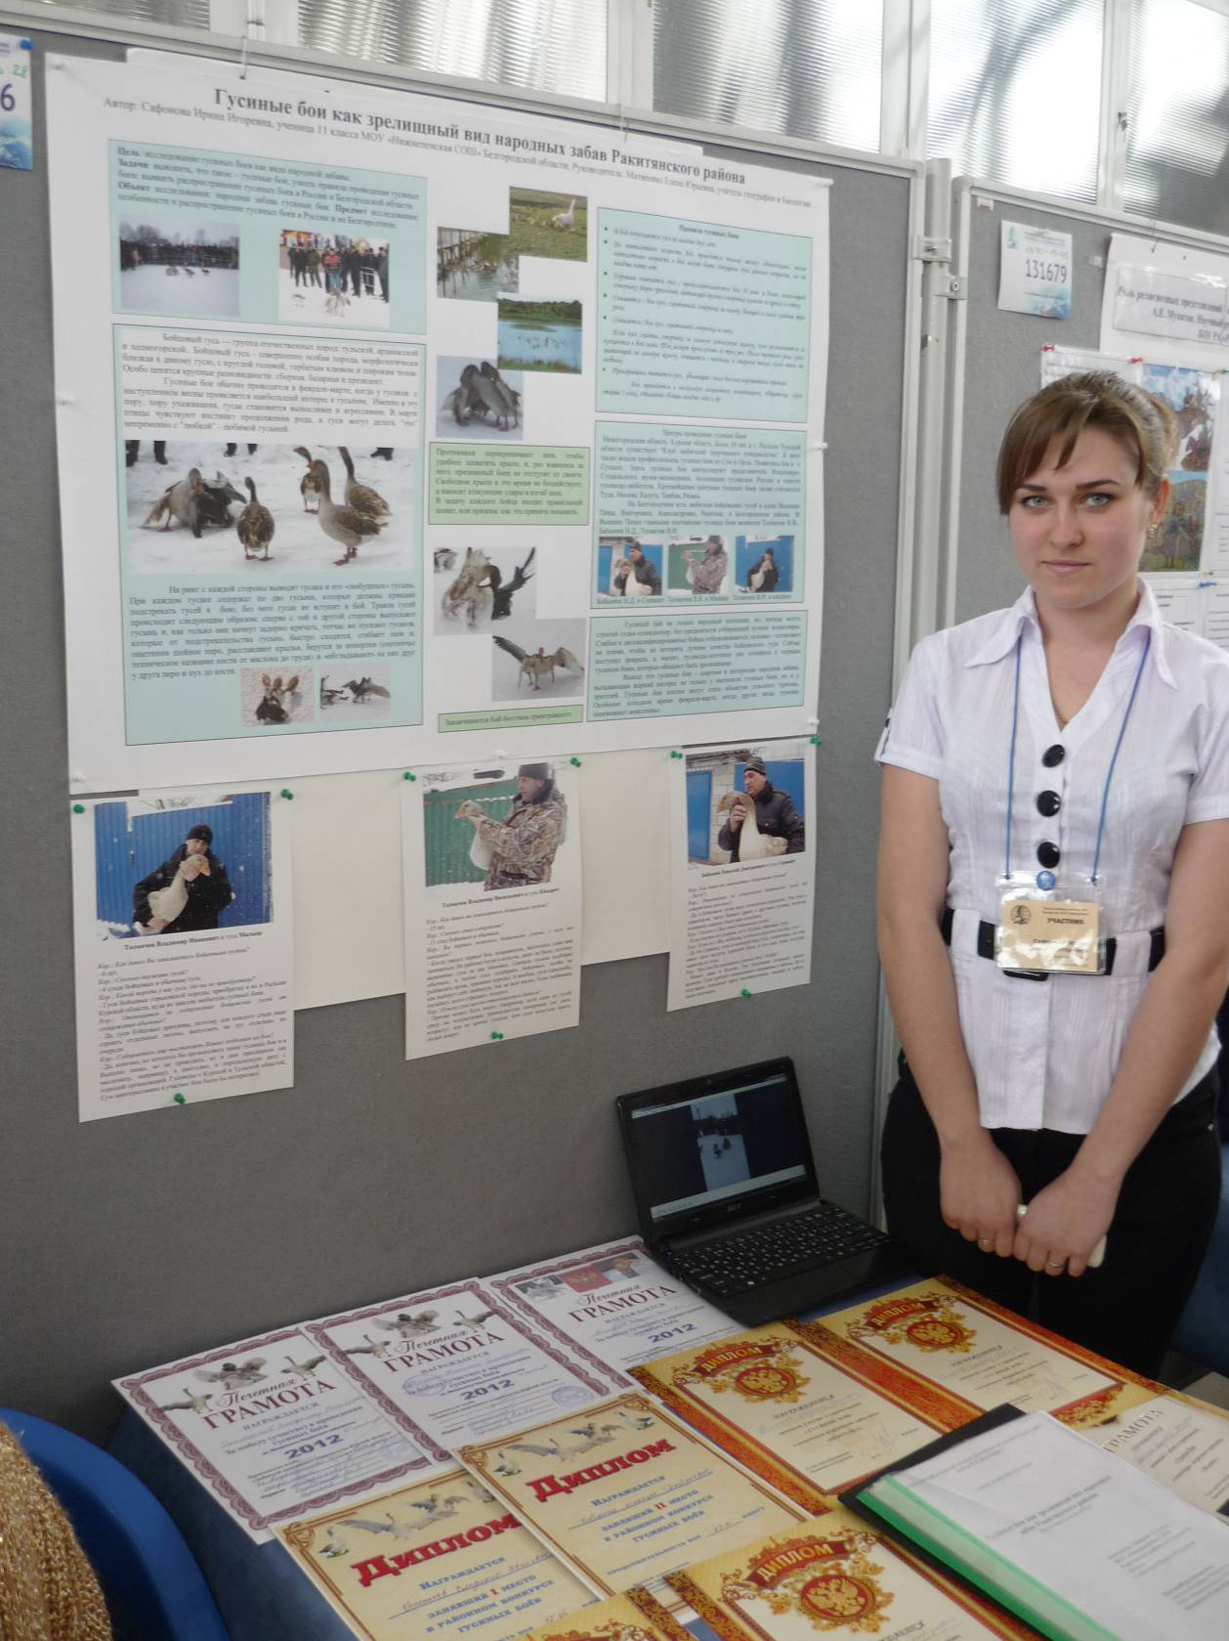

Сафонова Ирина на стендовой презентации исследования.

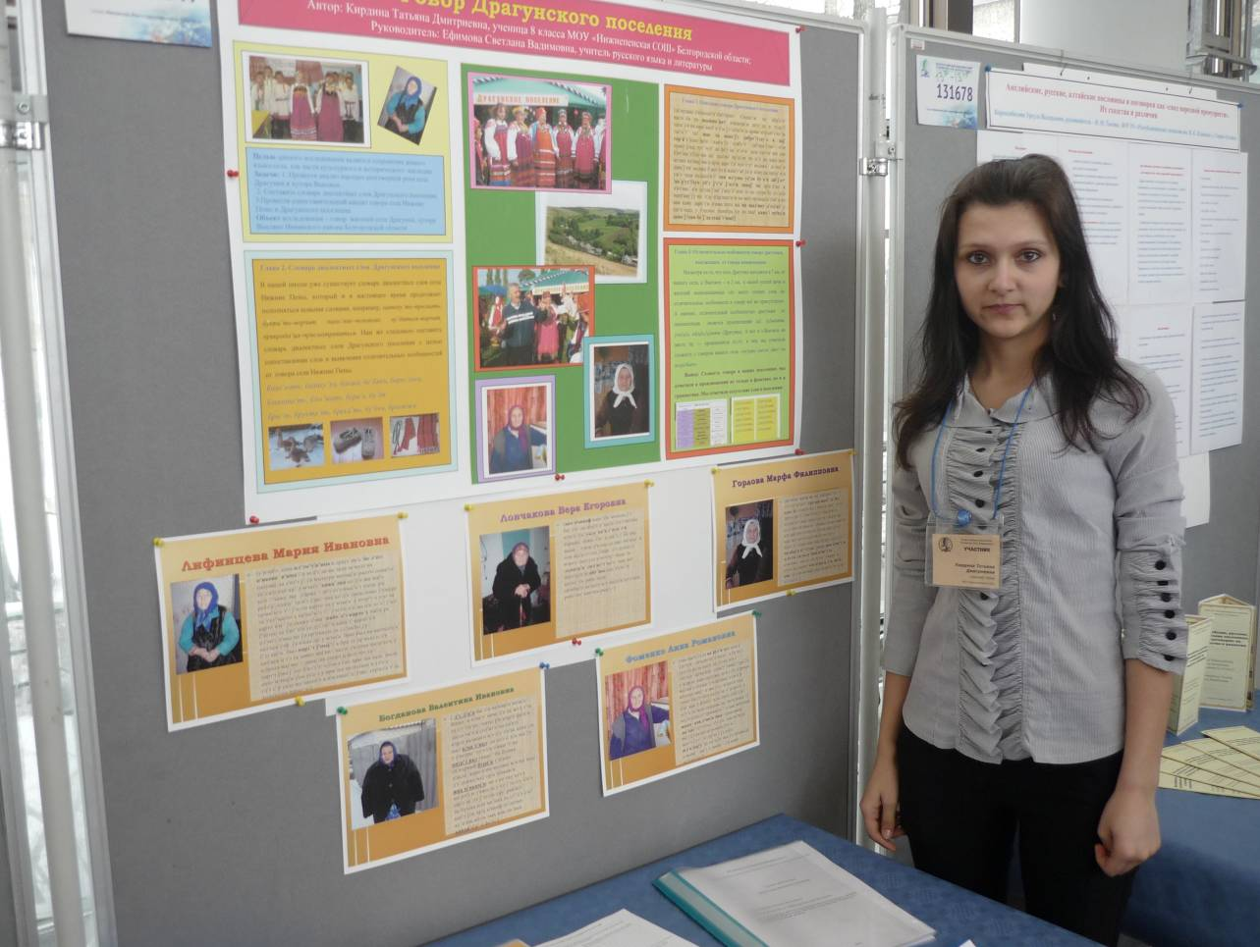

Кирдина Татьяна на стендовой презентации работы.

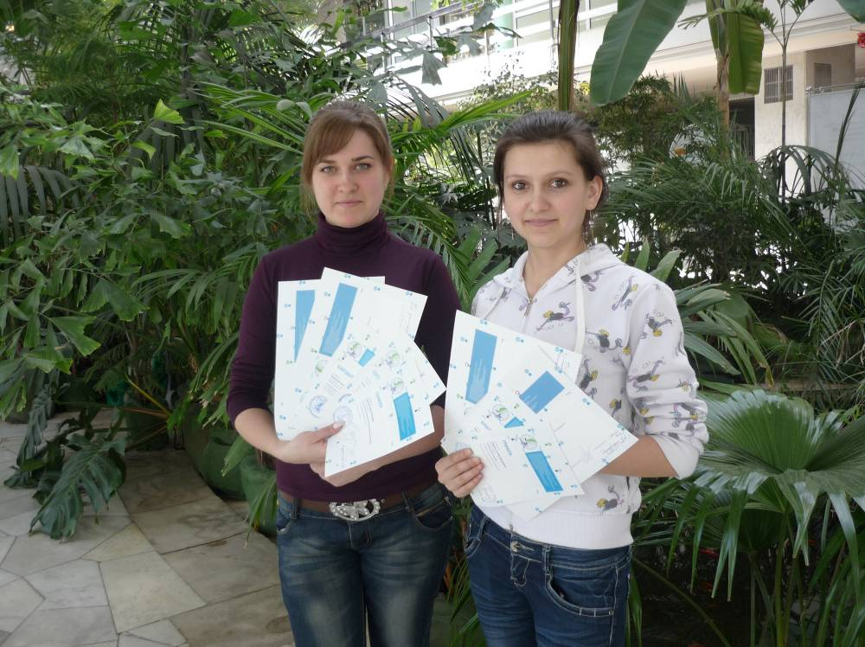

Сафонова Ирина и Кирдина Татьяна после награждения

